Geolocalización de Sitios de Interés Para Aplicaciones Móviles

G-SIAM



Arquitectura de Software

VERSIÓN | 1.0

Contenido

1 Introducción 3
2 Vista Lógica 4
3 Vista de procesos 7
4 Vista de implementación 8
5 Vista de Despliegue 9
6 Escenarios de Casos de uso 11
7 Bibliografía 13

Introducción

El siguiente documento pretende desarrollar la arquitectura del sistema Gsiam. Para documentar esta arquitectura se seguirá el modelo arquitectonico 4+1 que define las siguientes vistas.

- Vista Lógica
- Vista de Procesos
- Vista de Implementación
- Vista de Despliegue
- Escenarios de caso de uso

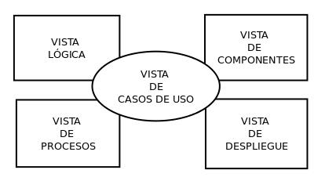

Dicho modelo es una forma fácil y apropiada de definir la arquitectura de un sistema ya que nos permite tener diferentes enfoques del sistema

Vista Lógica

La vista lógica representa básicamente los requerimientos funcionales del sistema. El sistema se descompone en objetos que nos permiten determinar patrones de comunes en el sistema que se podrían reutilizar.
El equipo dividió la vista lógica en subsistemas para luego estudiar de forma mas concreta cada uno. Esto nos permite tener una visión general del sistema para después si estudiar cada uno de forma concreta.

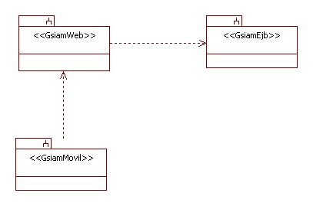

El diagrama muestra los tres subsistemas que componen el sistema y sus dependencias. El subsistema GsiamMovil es la aplicación para el sistema operativo Android que será el cliente del sistema. dicho cliente consumirá los servicios publicado por el subsistema GsiamWeb. GsiamEjb es el encargado de realizar la lógica de negocio del sistema.

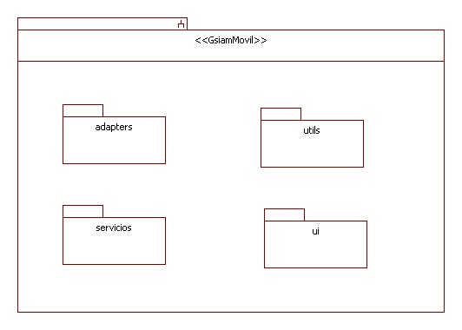

Catalogo de elementos

Paquete | Descripccion
adapters | El paquete adapters es el encargado de definir los adaptadores para la interfaz del móvil. Estos objetos definen como se mostraran los datos por pantalla y son el puente entre los objetos y los datos propiamente dichos.
servicios | El paquete servicios es el que define los IntentServices de Android que consumiran servicios Restful publicados en la aplicacion web. Los intentServices son una subclass de la clase Service de Android que nos permiten hacer peticiones de forma asincronica mediante la implementacion de un hilo de trabajo independiente del hilo principal.
ui | Este paquete contiene todas las pantallas de sistema. Representan la interfaz gráfica del móvil y en Android estas deben extender de la clase Activity
Utils | Este paquete contiene clases de utilidades que se utilizan en todo el sistema

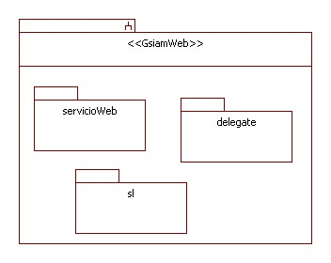

Catalogo de elementos

Paquete | Descripción
servicioWeb | Este paquete contiene todos los servicios web que serán llamados desde la aplicacion móvil. Se utiliza el modelo REST para implementar los servicios dado que es mas sencillo y simple que SOAP + WSDL
delegate | El paquete delegate es el que se encarga de realizar la llamada al los ejb que ejecutaran la logica de negocio.
sl | Este paquete contiene unicamente la clase ServiceLocator que basicamente lo que hace es localizar los ejb por su nombre jndi

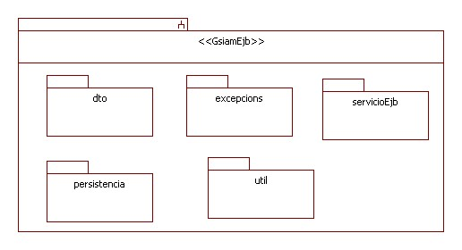

Catalogo de elementos

Paquete | Descripcion
dto | El paquete dto contiene los objetos que viajaran entre las capas para asi no pasar objetos de negocio sino una representacion de estos.
excepcions | Este paquete contiene como su nombre lo indica las excepciones que serán lanzadas desde desde la logica de negocio y se atraparan para en el proyecto web para transformarlas y presentarselas al usuario
servicioEjb | Este paquete contiene los ejb que implemetaran la logica de negocio del sistema.
persistencia | El paquete persistencia contiene las clases que persistiran los datos en la base de datos Postgres. Se implementa el patron AbstractFactory y DAO para abtraernos del motor de persistencia.
utils | Este paquete contiene clases utilitarias que se utilizaran en todo el sistema.

Para ver el diagrama de clases completo ver Anexos

Vista de procesos

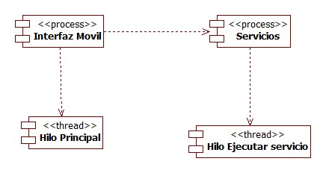

Esta vista muestra como interaccionan los módulos en el sistema. En particular se muestran como se manejan los hilos en el sistema. El proceso de interfaz movil se ejecuta en un hilo que es el denominado hilo principal de la aplicación. El proceso de interfaz móvil invoca al proceso de servicios y este en un hilo independiente al principal ejecuta los servicios webs correspondientes. de esta manera no se interfiere con lo que el usuario está viendo.

Vista de implementación

En esta vista se muestran los distintos componentes que conforman el sistema y como se distribuyen entre las diferentes capas.
El sistema se divide en cuatro capas bien marcadas como se muestra en el diagrama. Una capa del dispositivo móvil, otra con los servicios web restful, la capa de negocio y la persistencia.

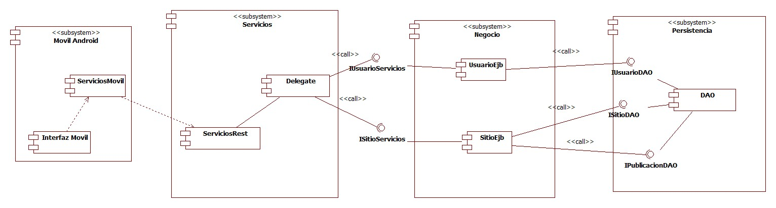

Componente | Descripción
Interfaz Móvil | Este componente es el encargado de capturar las acciones del usuario para luego procesarlas y ejecutar la logica correspondiente.
Servicios Móvil | Este modulo contiene las invocaciones de los servicio rest desde la aplicacion móvil
ServiciosRest | Dicho componente representa a los servicios web publicados del lado del servidor de aplicaciones. Estos servicios seran invocados desde la aplicacion instalada en el dispositivo móvil permitiendo la interacción entre los subsistemas.
UsuarioEjb | El componente UsuarioEjb representa al ejb encargado de procesar toda la logica de negocio relacionada a los usuarios del sistema. IUsuarioServicio es la interfaz del ejb que sera invocada desde la capa de servicios
SitioEjb | El ejb SitioEjb es el responsable de realizar toda la logica de negocio referente a los sitios en el sistema. ISitioServicio es la interfaz del ejb que sera invocada desde la capa de servicios
DAO | Este componente permite la interaccion con la base de datos del sistema y la abstraccion de como se guardan los datos. Se exponen tres interfaces IUsuarioDAO, ISitioDAO y IPublicacionDAO para la consulta o actualizacion de dichas entidades en la base de datos.

Vista de Despliegue

Esta vista del sistema nos permite determinar cómo se distribuyen las diferentes piezas de software en los diferentes componentes físicos.

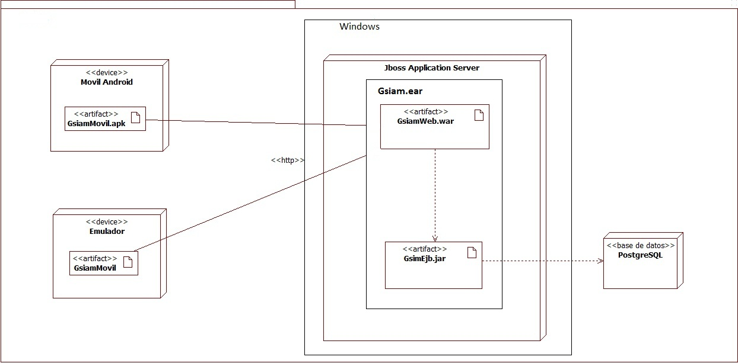

Como servidor de aplicaciones se utilizara Jboss Application Server 6 en donde correrá el componente gsiam.ear compuesto por GsiamEjb.jar y GsiamWeb.war. Como motor de base de datos se usara PostgreSQL con el plugin PostGis para el manejo de datos espaciales.
El componente GsiamMovil.apk correrá en el emulador del dispositivo móvil o el dispositivo concreto y será el que contendrá las clases

Escenarios de Casos de uso

Esta vista nos permitira ver los diferentes requisitos funcionales del sistema a continuacion se muestra el diagrama de casos de uso del sistema, si se quiere ver cada caso de uso se podrá consultar en los Anexos.
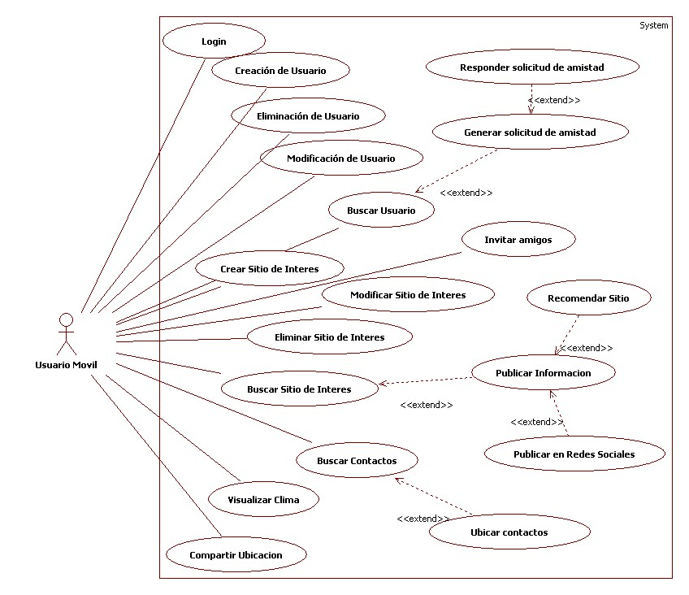
A continuación se muestra el caso de uso de login como ejemplo. Para ver todos los casos de uso del sistema ver anexos
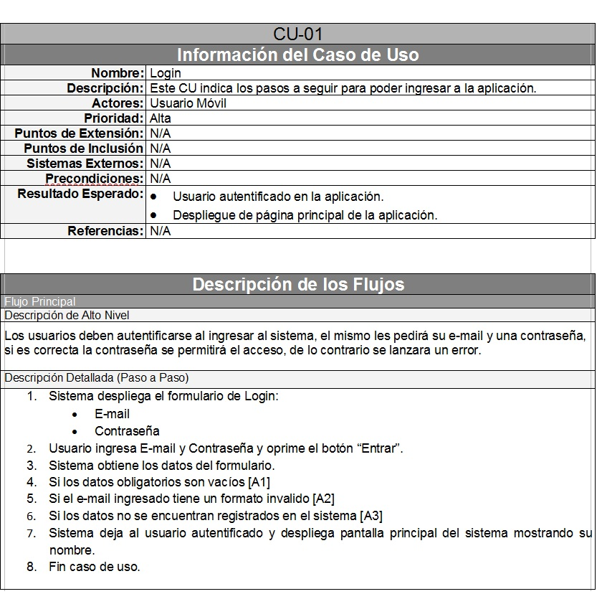

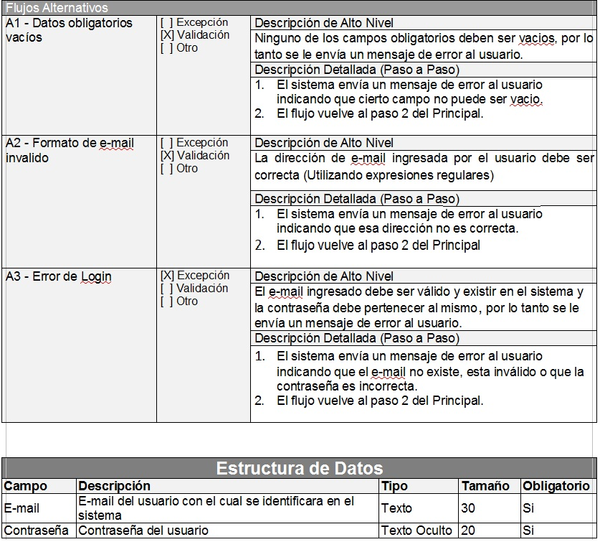

Bibliografía

http://www.cs.ubc.ca/~gregor/teaching/papers/4+1view-architecture.pdf
12/12/2011

http://www.oscargallardo.com/wp-content/uploads/2011/04/Modelo4_1Krutchen.pdf 12/12/2011

